МУНИЦИПАЛЬНОЕ КАЗЕННОЕ ОБЩЕОБРАЗОВАТЕЛЬНОЕ УЧРЕЖДЕНИЕ
СРЕДНЯЯ ОБЩЕОБРАЗОВАТЕЛЬНАЯ ШКОЛА с. МАЛИНОВКА

Научно-исследовательская работа
На тему:
ОРНИТОФАУНА ПРИРОДНОГО ЗАПОВЕДНИКА «ПОРОНАЙСКИЙ»

Авторы исследования:
Баев Владислав Алексеевич,
Синякова Виктория Александровна.,
Скворцова Елена Александровна, 11 класс
Руководитель исследования
Заева А.И., учитель истории

с. Малиновка
2017 год

ОГЛАВЛЕНИЕ

ВВЕДЕНИЕ…………………………………………………………………... | 3
1. Общая характеристика ЗАПОВЕДНИКА «ПОРОНАЙСКИЙ»..................... | 4
2. ОРНИТОФАУНА ЗАПОВЕДНИКА «ПОРОНАЙСКИЙ»….………….. | 4
2.1. Видовой состав……………………...……………………………….. | 4
2.2. Редкие виды птиц заповедника «Поронайский»..………………..... | 8
3. АНТРОПОГЕННОЕ ВЛИЯНИЕ И ОХРАНА ПТИЦ ЗАПОВЕДНИКА. | 9
3.1. Основные виды антропогенного влияния ….……………………… | 10
3.2. Охрана мест обитания птиц…………………..................................... | 11
ЗАКЛЮЧЕНИЕ……………………………………………………………… | 12
СПИСОК ИСПОЛЬЗОВАННЫХ ИСТОЧНИКОВ………….…………….. | 13
Приложение 1.................................................................................................... | 14
Приложение 2………….……………............................................................... | 15
Приложение 3.................................................................................................... | 27
Приложение 4………….……………............................................................... | 30
Приложение 5.................................................................................................... | 31

ВВЕДЕНИЕ
В настоящее время идет очень сильное антропогенное влияние на природные комплексы острова Сахалин и для сохранения и восстановления численности растений и животных, в том числе редких видов, создаются особо охраняемые природные территории (ООПТ). Однако даже на функционирующих ООПТ с высоким охранным статусом, например, как заповедник, не происходит полное восстановление численности и общего видового состава исходных представителей фауны и флоры. Для определения тенденции изменения численности состава растительного и животного мира необходимо проводить мониторинговые исследования. Регулярное проведение таких исследований при нарастании антропогенного пресса является актуальной проблемой.
Целью данной работы - рассмотрение видового состава и характера обитания птиц государственного заповедника «Поронайский».
Для достижения поставленной цели решались следующие задачи.
- Охарактеризовать природные условия заповедника «Поронайский».
- Выявить полный видовой состав орнитофауны на территории заповедника;
- Установить редкие и исчезающие виды, характер обитания их в заповеднике «Поронайском».
- Анализировать антропогенное влияние на природные комплексы и в том числе на орнитофауну заповедника «Поронайский».
Объект исследования - территория заповедника "Поронайский".
Предмет исследования - орнитофауна заповедника "Поронайский", особенности видового состава.
Избранный метод исследования – анализ научной литературы.

1. Общая характеристика ЗАПОВЕДНИКА «ПОРОНАЙСКИЙ»
«Государственный природный заповедник является природоохранным, научно-исследовательским и эколого-просветительским учреждениям, имеющим целью сохранение и изучение естественного хода природных процессов и явлений, генетического фонда растительного и животного мира, отдельных видов и сообществ растений и животных, типичных и уникальных экологических систем» — Федеральный закон «Об особо охраняемых природных территориях» [9].
Государственный заповедник «Поронайский» расположен на восточном побережье центральной части Сахалина - в Поронайском административном районе Сахалинской области. Он занимает часть Поронайской низменности, южную оконечность Сахалинского хребта Восточно-Сахалинских гор и полуостров Терпения, далеко вдающийся в Охотское море. Площадь его территории 56,6 тыс. га, что составляет 7,8% от площади района и 0,65% - области. Протяженность границ заповедника по суше около 60 км, по воде - 300 км (Приложение 1).
В состав охранной зоны заповедника включена прибрежная морская акватория общей площадью 16,3 тыс. га, шириной 500 м - в заливе Терпения и 1000 м - вдоль восточных границ заповедника [4].
Организован с целью охраны и изучения таежных, горных и болотных экосистем, а также для охраны мест гнездования и пролета морских колониальных птиц [10].
На территории заповедника «Поронайский» и в охранной зоне Невского участка насчитывается 182 вида птиц, которые являются представителями 16 отрядов. Здесь отмечен ряд особо охраняемых видов, занесенных в Красную книгу Международного Союза Охраны Птиц - 8, Красную книгу Российской Федерации – 22 и Красную книгу Сахалинской области – 35 видов [5, 6, 7].
В заповеднике встречаются эндемики Дальнего Востока России – 3 особи. К ним относятся дальневосточный кроншнеп, дикуша, белоплечий орлан [1].

2. ОРНИТОФАУНА ЗАПОВЕДНИКА "ПОРОНАЙСКИЙ"
2.1 Видовой состав
Орнитифауна заповедника "Поронайский" (Приложение 2).
На территории заповедника «Поронайский» и в охранной зоне Невского участка насчитывается 183 вида птиц, которые являются представителями 16 отрядов (таблица 1) [2].

Таблица 1. Представленность птиц по характеру обитания в заповеднике
Отряд | Количество | Характер обитания
 |  | Гнездящиеся | Перелетные | Залетные | Оседлые | Качующие | Зимующие
Воронообразные | 61 | 32 | 14 | 9 | 5 | - | -
Ржанкообразные | 59 | 12 | 44 | 2 | - | 1 | -
Гусеобразные | 22 | 5 | 14 | - | - | - | 2
Соколообразные | 12 | 2 | 6 | - | - | 1 | 2
Курообразные | 4 | - | 1 | - | 3 | - | -
Совообразные | 4 | 3 | 1 | - | - | - | -
Дятлообразные | 3 | 3 | - | - | - | - | -
Трубконосые | 3 | - | 1 | 2 | - | - | -
Гагарообразные | 3 | - | 3 | - | - | - | -
Стрижеобразные | 2 | 2 | - | - | - | - | -
Кукушкообразные | 2 | 2 | - | - | - | - | -
Веслоногие | 2 | - | - | - | - | 2 | -
Аистообразные | 2 | - | - | - | - | 2 | -
Ракшеобразные | 1 | - | 1 | - | - | - | -
Голубеобразные | 1 | 1 | - | - | - | - | -
Итого: | 182 | 62 | 84 | 13 | 8 | 6 | 4

Все птицы заповедника "Поронайский" нами проанализированы по характеру обитания. Таким образом на территории заповедника и в охранной зоне Невского участка насчитывается 182 вида птиц, которые являются представителями 16 отрядов. Так 4 отряда являются самыми многочисленными, это такие отряды как: воронообразные включающие 61 вид из них 32 вида гнездящихся, 14 видов пролетных, 9 видов залетных и 5 видов оседлых; отряд ржанкообразные включает 59 видов, из них 44 пролетных, 12 гнездящихся, 2 залетных и 1 кочующий видов; отряд гусеобразные включает 22 вида, из них 14 пролетных, 5 гнездящихся и 2 зимующих; отряд соколообразные включает 12 видов, из них 6 пролетных, 3 зимующих, 2 гнездящихся и 1 кочующий. Большинство отрядов обитающих на территории заповеднике бедны в своем видовом составе, это: отряд поганкообразные представлен 1 пролетным видом; голубеобразные - 1 гнездящимся видом; ракшеобразные - 1 пролетным видом; аистообразные – 2 кочующих вида, веслоногие – 2 кочующих вида; кукушкообразные - 2 гнездящихся вида, стрижеобразные - 2 гнездящихся вида; гагарообразные – 3 пролетных вида. А ряд отрядов в своем составе имеют от 2 до 4 видов. В частности, трубконосые представлены 3 видами, из них 1 пролетный и 2 залетных вида; дятлообразные - 3 гнездящимися видами; курообразные представлены 4 видами, из них 3 оседлых и 1 пролетный вид; совообразные предствавлены 4 видами, из них 3 гнездящиеся и 1 пролетный.
По характеру сезонных переселений птиц делят на оседло-живущих, кочующих, либо перелётных, гнездящихся и залетных [2]. Кроме того, при определённых условиях птицы, как и другие животные, могут выселяться из какой-либо территории без возврата назад, либо инвазироваться (внедряться) в регионы за пределами их постоянного обитания; такие переселения непосредственно к миграции не относятся. Выселение либо внедрение может быть связано с природным изменением ландшафта — лесными пожарами, вырубкой лесов, осушением болот и другими факторами, либо с перенаселённостью конкретного вида на ограниченной территории. В таких условиях птицы вынуждены искать себе новое место, и такое перемещение никак не связано с их образом жизни или временами года. К внедрениям также часто относят интродукцию — намеренное переселение видов в регионы, где они никогда прежде не обитали [11]. Например, крапивник на большей части ареала, включая почти всю Европу и приполярные Командорские, и Алеутские острова, живёт оседло, в Канаде и севере США кочует на незначительные расстояния, а на северо-западе России, в Скандинавии и на Дальнем Востоке являeтся перелётным.
Оседлыми называют птиц, которые придерживаются определённой небольшой территории и за пределы её не перемещаются. Подавляющее большинство видов таких птиц обитает в таких условиях, где сезонные изменения не влияют на доступность корма — тропическом и субтропическом климате. В умеренном и северном поясе таких птиц немного; к ним в частности относятся синантропы — птицы, обитающие вблизи человека и зависящие от него: деревенская ласточка. Часть оседлых птиц, которых также называют полуоседлыми, вне сезона размножения перемещается на незначительные расстояния от своих гнездовий — на территории заповедника «Поронайский» к таким птицам можно отнести белую куропатку, дикушу, рябчика, пухляк, поползень, снегирь и др. [11].
Категорию кочующих птиц составляют птицы, которые после размножения покидают гнездовую территорию и до весны совершают беспрерывные перемещения, удаляясь на десятки, сотни и даже тысячи километров. В отличие от оседлых птиц, для кочующих характерны постоянные передвижения в поисках пищи и отсутствие у них в течение зимы длительного пребывания на одном месте. Если птицы и задерживаются в местах концентрации пищи, то ненадолго, так как естественные запасы кормов у них зимой бывают не столь обильными и устойчивыми, как у оседлых птиц. Направление передвижений у кочующих птиц непостоянно. Посещая во время кочевок благоприятные в отношении пищи и других условий места, птицы могут неоднократно изменять путь своего движения в самых разнообразных направлениях, но чаще в сторону теплых климатических зон. Эта тенденция особенно заметна у птиц, откочевывающих на большие расстояния (на сотни и тысячи километров). Определенных сколько-нибудь фиксированных зимовок у кочующих птиц нет, ими является весь район зимних кочевок, который, как правило, не выходит за пределы умеренных широт [12].
На территории заповедника к кочующим птицам можно отнести глупыша, японского баклана, берингов баклана, серую цаплю, черного коршуна, длиннохвостого поморника и др.
В категорию перелетных входят те птицы, которые после размножения покидают гнездовую территорию и на зиму перелетают в другие, сравнительно удаленные районы, лежащие как в пределах гнездовой области вида, так и далеко за ее границами. В отличие от кочующих, для перелетных птиц характерно наличие не только определенных направлений и сроков перелета, но и достаточно четко очерченной области зимовок, в которой птицы живут более или менее оседло или же предпринимают незначительные кочевки в поисках корма. Передвижение к зимовкам у таких видов проходит не в форме кочевок, а в виде хорошо выраженного перелета. Направления перелета у разных видов и популяций могут быть различными, но у обитателей северного полушария чаще всего в сторону южных румбов. Зимовки обычно отстоят от мест гнездования птиц на много сотен и даже тысяч километров и лежат в заметно более теплых климатических зонах [12].
По мнению орнитологов (Валуев В.Н.), средняя скорость перелёта для мелких птиц составляет порядка 30 км/час, а для крупных около 80 км/час. Часто проходит в несколько этапов с остановками для отдыха и кормления. Чем меньше по размеру птица, тем короче дистанция, которую они в состоянии осилить за один раз: мелкие птицы способны лететь беспрерывно 70 — 90 часов, при этом преодолевая расстояние до 4000 км.
К перелётным птицам заповедника относятся: тихоокеанская черная казарка, пискулька, гуменник, кряква, чирок-трескунок и др.
К залетным видам птиц относят птиц прилетевших из другого места или случайно залетевших, к ним относят: большой улит, охотский улит, ходулочник, американский пепельный улит, азиатский бекас, ипатка и др..
К гнездящимся видам птиц на территории заповедника относят: глухая кукушка, болотная сова, белопоясничный стриж, большой пестрый дятел, береговая ласточка, зеленоголовая трясогузка и др. Это птицы, которые строят на территории заповедника гнезда и выводят свое потомство.
Так же на территории заповедника имеются оседлые, постоянно обитающие виды птиц, к ним относят такие виды как: дикуша, белая куропатка, рябчик, пухляк, поползень, снегирь, кукша.
2.2 Редкие виды птиц заповедника «Поронайский»
Вопрос о создании заповедника на Сахалине возник особенно остро и приобрел международное значение после заключения 14.10.1974 межправительственной конвенции между СССР и Японией об охране гнездовий и зимовок морских колониальных птиц, а также среды их обитания.
На м. Терпения гнездятся ряд морских колониальных птиц. Птичий базар здесь карнизного типа и является единственным крупным базаром на о. Сахалин. Особая ценность заповедника состоит в том, что здесь проходит интенсивный перелет птиц. Входящий в состав заповедника перешеек Лодочный, а также прилежащие акватории озера Невское и залива Терпения по своей ценности в охране перелетных птиц отнесены к категории союзного значения [1].
Заповедник был учрежден постановлением Совета министров РСФСР от 30 марта 1988г. Организован с целью охраны и изучения таежных, горных и болотных экосистем, а также для охраны мест гнездования и пролета морских колониальных птиц [10].
Так же на основе анализа списка птиц заповедника нами были выделены птицы которые занесенные в Красную книгу МСОП, Российской Федерации и Сахалинской области: это орлан-белохвост и белоплечий орлан (гнездящиеся виды), дикуша (оседлый, постоянно обитающий вид), охотский улит, лопатень и дальневосточный кроншнеп (пролетные виды) и др (таблица 2). В заповеднике встречаются эндемики Дальнего Востока России – 3 особи. К ним относятся дальневосточный кроншнеп, дикуша, белоплечий орлан [1] (Приложение 3).
Таблица 2 - Редкие виды птиц заповедника «Поронайский».
№ | Вид | Красная книга Сахалинской области | Красная книга Российской Федерации | Красная книга Международного Союза охраны природы (МСОП) | Эндемики Дальнего Востока РФ
1 | Белоклювая гагара | + | + | - | -
2 | Большая выпь | + | - | - | -
3 | Египетская цапля | + | + | - | -
4 | Большая белая цапля | + | - | - | -
5 | Американская (черная) казарка | + | + | - | -
6 | Гусь-гуменник | + | + | - | -
7 | Лебедь-кликун | + | - | - | -
8 | Малый (тундровый) лебедь | + | + | - | -
9 | Американский лебедь | + | + | - | -
10 | Утка-мандаринка | + | + | + | -
11 | Скопа | + | + | - | -
12 | Орлан-белохвост | + | + | + | -
13 | Белоплечий орлан | + | + | + | +
14 | Кречет | + | + | - | -
15 | Сапсан | + | + | - | -
16 | Чеглок | + | - | - | -
17 | Дикуша | + | + | + | +
18 | Каменный глухарь | + | - | - | -
19 | Японский журавль | + | + | + | -
20 | Ходулочник | + | + | - | -
21 | Дальневосточный кулик-сорока | + | + | - | -
22 | Дальневосточный кроншнеп | + | + | + | +
23 | Черныш | + | - | - | -
24 | Охотский улит | + | + | + | -
25 | Круглоносый плавунчик | + | - | - | -
26 | Лопатень | + | + | + | -
27 | Длиннопалый песочник | + | - | - | -
28 | Сахалинский чернозобик | + | + | - | -
29 | Розовая чайка | + | + | - | -
30 | Камчатская (алеутская) крачка | + | - | - | -
31 | Полярная крачка | + | + | - | -
32 | Белая сова | + | - | - | -
33 | Ястребиная сова | + | - | - | -
34 | Бородатая неясыть | + | - | - | -
35 | Тростниковая овсянка | + | - | - | -
Итого: |  | 35 | 22 | 8 | 3

3. АНТРОПОГЕННОЕ ВЛИЯНИЕ И ОХРАНА ПТИЦ ЗАПОВЕДНИКА
Человек напрямую связан с природой, ее возможностями и потребностями. Именно влияние человека на элементы окружающей среды, а также те факторы, которые становятся результатом хозяйственной деятельности людей, имеют название антропогенного воздействия. Именно оно влияет на природу только деструктивно. Дело в том, что антропогенное воздействие приводит к истощению ресурсов, ухудшению экологической ситуации и формированию искусственного ландшафта [14].
3.1. Основные виды антропогенного влияния
В Поронайском заповеднике представлены все природные комплексы, характерные для центральной части Сахалина. Однако все они, хотя и сохранили облик, близкий к исходному, носят следы различных нарушений. Признаки антропогенного присутствия отмечаются уже на морском побережье, изрядно замусоренном железными бочками, мотками рыболовных сетей и прочими предметами. Здесь же и выброшенные морем бревна, утерянные при лесосплаве, - так называемый плавник. Нередко он образует обширные завалы, которые вместе с упомянутым хламом и развалинами бывших жилых и производственных строений придают морскому побережью неприятный антропогенный вид. Континентальная часть заповедника в отличие от побережья имеет более первичное состояние, хотя и здесь обычны признаки давних рубок и традиционных изменений в растительном и животном мире, характерных для окрестностей населенных пунктов сельского типа.
К существенным изменениям, очевидно, приведут и промышленные рубки леса, осуществляемые у северной границы заповедника на всем ее протяжении. В результате сокращения площади старовозрастных хвойных массивов, браконьерства, фактора беспокойства и прямого уничтожения здесь, по сравнению с 60-ми годами прошлого столетия, не менее чем в пять раз сократилась плотность дикуши, глухаря, кабарги, во многих ближайших к заповеднику районах перестал встречаться глухарь. Интенсивное вырубание окрестных лесов, в том числе и в верховьях рек и ручьев, входящих нижним и средним своим течением в заповедную территорию, существенно обостряет экологическую обстановку для выдры, орланов, лососевых и многих других животных охраняемого фонда. Кроме этого, незначительная площадь заповедника, вполне достаточная для сохранения мелких млекопитающих, не может предоставить оптимальных условий таким широкоперемещающимся видам, как северный олень, медведь, росомаха. Очевидно, что в таких условиях их надежная охрана не гарантируется [2].
В охранной зоне заповедника «Поронайский» разрешена весенне-осенняя охота на водно-болотную дичь (утки, кулики). На территории Невского участка присутствуют охотники, которые производят охоту. При осмотре трофеев, которые добыты ими, могут быть определены следующие виды – Кряква, Чирок-свистунок, Бекас, Травник (Приложение 4).
3.2. Охрана мест обитания птиц
Для охраны мест обитания в заповеднике «Поронайский» создан специальный отдел – отдел охраны заповедной территории. Работают в этом отделе государственные инспектора. Протяженность заповедных границ составляет многие тысячи километров. Поэтому работа государственных инспекторов - одна из самых сложных в заповеднике. Охрана заповедных участков организована с учётом специфики каждого из участков, методами и способами, позволяющими наиболее эффективно проводить мероприятия по контролю за соблюдением режима заповедника. Используются кордонно - патрульные и рейдово-патрульные методы охраны.
Кроме того, в штате отдела охраны имеются две оперативные группы, в задачу которых входит дополнительное усиление охраны на тех участках, где весной есть опасность степных пожаров, осенью где оказывается влияние браконьеров, а летом идет наплыв туристов. На инспекцию заповедника также возложены обязанности по предотвращению и тушению лесных и степных пожаров, контроль за состоянием леса на таёжных участках. Силами отдела охраны проводится зимний учет птиц. Государственные инспекторы, постоянно находясь на заповедных участках, ведут работу по сбору первичных научных наблюдений в природе.
Очень часто жесткое ограничение использования заповедных территорий вызывает негативную реакцию у местных жителей. И их можно понять – вокруг все уже вытоптано и вырублено, распахано и замусорено, а совсем рядом – чистая и богатая природная территория. А туда нельзя! Но заповедники созданы не для того, чтобы раздражать местных жителей, а для того, чтобы сохранить на Земле островки нетронутых мест обитания и на них – немного диких животных и растений, которые являются генофондом дикой природы Земли. Если уничтожить эти последние островки, то наша Земля уже никогда не сможет снова стать красивой и биологически разнообразной, радуя нас красивыми птицами, грациозными животными и чудесными видами дикой природы [3].

ЗАКЛЮЧЕНИЕ
Заповедник — уникальная лаборатория природы под открытым небом. В основе научно-исследовательской деятельности лежит изучение естественного хода явлений и процессов, протекающих в заповедном природном комплексе. Уникальность таких исследований состоит ещё и в том, что они являются многолетними и сохраняется преемственность исследований. В заповеднике проводится ежегодная оценка состояния эталонных природных комплексов и экологической обстановки, мониторинг влияния антропогенных факторов на экосистемы региона и разработка научных основ сохранения уникальных природных комплексов, популяций редких видов животных, растений и биологического разнообразия биосферы. Вопрос о создании заповедника на Сахалине возник особенно остро и приобрел международное значение после заключения 14 октября 1974 года межправительственной конвенции между СССР и Японией об охране гнездовий и зимовок морских колониальных птиц, а также среды их обитания. Особая ценность заповедника состоит в том, что здесь проходит интенсивный перелет птиц (Приложение 5). А на мысе Терпения гнездятся ряд морских колониальных птиц. Птичий базар здесь карнизного типа и является единственным крупным базаром на о. Сахалин. Входящий в состав заповедника перешеек Лодочный, а также прилежащие акватории озера Невское и залива Терпения по своей ценности в охране перелетных птиц отнесены к категории союзного значения [13]. Заповедник был учрежден постановлением Совета министров РСФСР от 30 марта 1988 г. Он организован с целью охраны и изучения таежных, горных и болотных экосистем, а также для охраны мест гнездования и пролета морских колониальных птиц [10]. Результаты многолетних полевых исследований сотрудников научного отдела заповедника и других научно-исследовательских организаций, работающих на заповедной территории, собраны в научном архиве заповедника. Итоги многолетних научных исследований отражены в многочисленных статьях, отчетах и книгах [15]. Видовой состав птиц заповедника «Поронайский» отличается высокой степенью разнообразия и составляет 50,3% (176 видов) по отношению к видовому составу птиц, встречающихся на Сахалине [8]. Заповедник «Поронайский» является важным природным резерватом и выполняет важную роль в сохранении биологического разнообразия (на примере птиц) Сахалина. В состав заповедника «Поронайский» на Невском участке входит часть озера Невского, которое является излюбленным местом многих видов птиц, а так как птицы не знают границ, то они могут находиться и за пределами границы охранной зоны где испытывают антропогенное влияние. Поэтому для наиболее полной охраны птиц необходимо включить в состав заповедника полностью озеро Невское.
Список использованной литературы
- Барабаш В. Е. , Лесевич О. Н. Климат // Атлас Сахалинской области. М., 1967. С. 60-61.
- Боголюбов А. С., Жданова О. В., Кравченко М. В. «Справочник по орнитологии. Миграции птиц» Москва, «Экосистема», 2006
- Земля заповедная. К 20-летию Поронайского заповедника. (Федеральное государственное учреждение «Государственный природный заповедник «Поронайский». 2008. Страниц 152. Иллюстраций 222.
- Коршунов Г.Т., Воронов Г.А., Басарукин А.М., Клитин А.К Заповедник «Поронайский» // Вестник Сахалинского музея. Ежегодник Сахалинского областного краеведческого музея. № 3. Южно-Сахалинск. С 358-374.
- Красная книга Международгого Союза Охраны Птиц. 1980.
- Красная книга Российской Федерации. 2001.
- Красная книга Сахалинской области. 2000.
- Нечаев В.А. Птицы острова Сахалин. Владивосток: ДВО АН СССР, 1991: 748 с.
- Интернет-ресурс: http://www.bogdozap.ru
- Интернет-ресурс: http://www.zapovednik-65.ru
- Интернет-ресурс: http://biolog-plus.ru
- Интернет-ресурс: http://a-colibri.narod.ru
- Интернет-ресурс: http://boomerangclub.ru
- Интернет-ресурс: http://pinega-zapovednik.ru
- Интернет-ресурс: http://www.bryansky-les.ru

Приложение 1
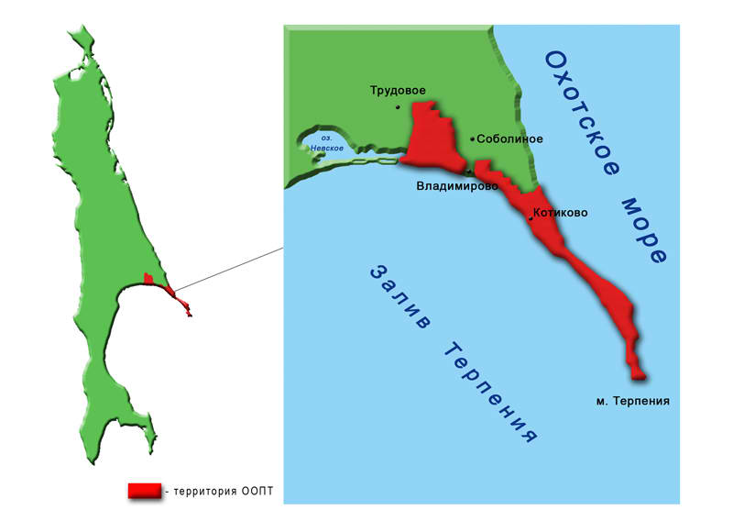
Государственный природный заповедник «Поронайский»

Приложение 2
Отряд Гагарообразные– Gaviiformes.
- Белоклювая гагара – G. adamsii. Редкий пролетный вид
- Чернозобая гагара – G. arctika. Малочисленный пролетный и редкий зимующий вид.
- Краснозобая гагара - Саviа stellata. Малочисленный пролетный вид. В охранной зоне залива Терпения и на озерах встречается с мая по ноябрь. Многочисленные скопления не образует.
Отряд Поганкообразные - Podicipediformes
- Серощекая поганка – Podiceps grisegena. Немногочисленный пролетный вид, но может образовывать скопления. Гнездится в охранной зоне озера Невского.
Отряд Трубконосые – Procellariiformes.
- Глупыш – Fulmarus glacialis. Малочисленный пролетный и кочующий вид.
- Пестроголовый буревестник - Ргосеllaris leucomelas.Редкий залетный вид.
- Сизая качурка – Oceanodroma furcata. Редкий залетный вид.
Отряд Веслоногие – Pelecaniformes.
- Японский баклан – Phalacrocarax filamentossus. Редкий кочующий вид.
- Берингов баклан – Phalacrocorax pelagicus. Малочисленный пролетный и кочующий вид.
Отряд Аистообразные– Ciconiiformes
- Серая цапля - Агсdеа cineria. Редкий кочующий вид. Чаще встречается в охранной зоне озера Невского, на реке Владимировка.
- Египетская цапля – Budulcus ibis. Редкий кочующий вид.
Отряд Гусеобразные – Anseriformes.
- Тихоокеанская черная казарка - Вгаnta nigricans. Редкий пролетный (залетный) вид.
- Белолобый гусь – Anser albifrons. Малочисленный пролетный вид.
- Пискулька – Anser erythropus. Редкий пролетный вид. Ежегодно отмечается на весенне-осенних пролетах.
- Гуменник – Anser fabalis. Редкий пролетный вид.
- Лебедь-кликун – Cygnus cygnus. Многочисленный пролетный вид.
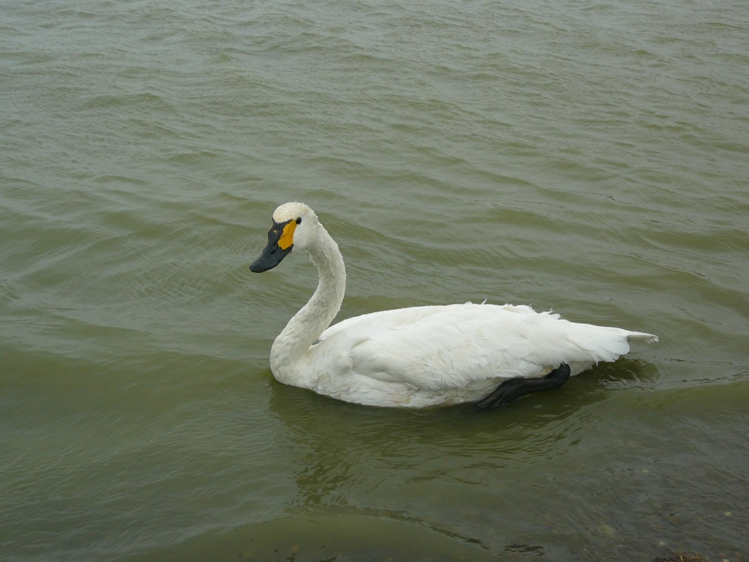
Лебедь кликун. Фото Алмакаева Р.Т.

- Кряква – Anas platyrhynchos. Обычный пролетный и гнездящийся вид. Распределение на территории заповедника зависит от наличия кормовых и гнездовых мест. В осенний период держится небольшими группами, до 30 птиц, в скоплениях других уток.
- Чирок-свистунок - Anas crecca. Обычный пролетный и гнездящийся вид. Основные места обитания - небольшие зарастающие озера, заболоченные поймы рек. Выводки отмечаются с третьей декады июня.
- Свиязь – Anas penelope. Многочисленный пролетный вид. В весенний период в охранной зоне озера Невского образует многочисленные скопления. Группы до 30 птиц встречаются в летний период.
- Шилохвость – Anas penelope. Многочисленный пролетный вид. В охранной зоне озера Невского и на других крупных озерах образует скопления, численность которых может достигать нескольких тысяч. Массовый пролет проходит и перной половине мая.
- Чирок-трескунок – Anas querquedula. Немногочисленный пролетный и гнездящийся вид.
- Широконоска – Anas clypeata. Многочисленный пролетный вид. Чаще отмечается в охренной зоне озера Невского в скоплениях других уток. Предпочитает прибрежное мелководье озер и рек.
- Красноголовая чернеть – Aythya fuligula. Редкий, вероятно, гнездящийся вид.
- Хохлатая чернеть – Aythya fuligula. Немногочисленный пролетный вид.
- Морская чернеть – Aythya marila. Многочисленный пролетный и редкий гнездящийся вид.
- Каменушка – Histrionicus histrionicus. Многочисленный пролетный, вероятно, гнездящийся вид.
- Морянка - Clangula hyemalis. Немногочисленный пролетный и редкий зимующий вид.
- Гоголь – Висерhala clanqula. Пролетный вид. Численность незначительна. Держится небольшими группами по 3-5 птиц в стаях других уток. Осенью задерживается до конца ноября.
- Американская синьга - Меlanitta amerikana. Обычный пролетный вид.
- Горбоносый турпан – Melanitta deglandi. Многочисленный пролетный вид. Массовый пролет наблюдается в середине мая. В прибрежных морских водах образует многотысячные скопления. Небольшие группы встречаются в летний период.
- Луток – Меrgus albellus. Редкий залетный вид.
- Длинноносый крохаль – Mergus serrator. Обычный пролетный, немногочисленный зимующий вид.
- Большой крохаль – Mergus merganser. Редкий (немногочисленный) пролетный и зимующий вид. Держится небольшими скоплениями до 200 птиц. Присутствие вида в зимний период определяется ледовой обстановкой на морских акваториях.
Отряд Соколообразные – Falconiformes.
- Скопа – Pandion haliaetus. Редкий пролетный и, возможно, гнездящийся вид.
- Черный коршун – Milvus migrans. Редкий кочующий (пролетный) вид.
- Зимняк – Buteo lagopus. Редкий пролетный вид.
- Перепелятник – Acci piter nisus. Редкий пролетный и гнездящийся вид. Биотоп - разреженные хвойные и смешанные леса.
- Кречет – Falco rusticolus. Редкий пролетный и зимующий вид.
- Орлан-белохвост – Haliaeetus albicilla. Обычный пролетный, редкий гнездящийся и нерегулярно зимующий вид. Распространен повсеместно, чаще встречается на озерах и на поймах крупных рек, где в период хода на нерест рыбы образует скопления до нескольких десятков особей. Осенний пролет начинается в сентябре и проходит до конца ноября. Присутствие вида зимой определяется ледовой обстановкой и наличием корма.
- Белоплечий орлан – Haliaeetus pelagicus. Малочисленный пролетный и редкий гнездящийся вид. Нерегулярно отмечается на зимовках, что определяется ледовой обстановкой. Держится вдоль морских побережий, в устьях рек и озер.
- Тетеревятник – Acci piter gentilis. Редкий пролетный и, вероятно, гнездящийся вид.
- Сапсан – Falco peregrinus. Редкий пролетный, нерегулярно зимующий вид.
- Чеглок – Falco sudduteo. Малочисленный (редкий) пролетный вид.
- Дербник – Falco columdarius. Редкий пролетный вид.
- Пустельга – Falco tinnunculus. Редкий (немногочисленный) пролетный вид.
Отряд Курообразные – Galliformes.
- Белая куропатка – Lagopus lagopus. Обычный оседлый вид. Биотоп - разреженные, заболоченные лиственничники, мари с покровом из кедрового стланика.
- Дикуша – Falcipennies falcipennis. Редкий оседлый вид.
- Kаменный глухарь – Tetrao urogalloides. Редкий пролетный вид.
- Рябчик – Tetrastes bonasia. Обычный оседлый вид.
Отряд Ржанкообразные – Charadriiformes.
- Тулес – Pluvialis squatarola. Немногочисленный пролетный вид.
- Азиатская бурокрылая ржанка – Pluvialis fulva. Немногочисленный пролетный вид.
- Сибирский пепельный улит – Heteroscelus brevipes. Обычный пролетный вид.
- Американский пепельный улит – Heteroscellus incanus. Редкий залетный (пролетный) вид.
- Галстучник – Charadrius hiaticula. Редкий (немногочисленный) пролетный вид.
- Малый зуек – Charadrius dibius. Малочисленный пролетный вид.
- Монгольский зуек – Charadrius mongolus. Многочисленный пролетный вид.
- Чибис – Vanellus vanellus. Редкий (немногочисленный) пролетный вид.
- Камнешарка – Arenaria interpres. Немногочисленный пролетный вид.
- Ходулочник – Himantopus himantorus. Редкий залетный (пролетный) вид.
- Кулик-сорока – Haematopus ostralegus. Редкий пролетный вид.
- Черныш – Tringa ochropus. Редкий пролетный и гнездящийся вид.
- Фифи – Tringa glareola. Малочисленный пролетный и, возможно, гнездящийся вид.
- Большой улит – Tringa nebularia. Редкий залетный вид.
- Охотский улит – Tringa guttifer. Редкий залетный вид.
- Травник – Tringa erythropus. Редкий гнездящийся вид.
- Щеголь – Tringa erythropus. Малочисленный пролетный вид.
- Перевозчик – Actitis hyroleucos. Немногочисленный пролетный вид.
- Мородунка – Xenus cinereus. Малочисленный пролетный вид.
- Круглоносый плавунчик – Phalaropus lobatus. Немногочисленный пролетный вид.
- Турухтан – Philomachus pugnax. Редкий пролетный вид.
- Лопатень – Eurynorhynchus pygmeus. Редкий пролетный вид.
- Кулик-воробей – Calidris minula. Редкий пролетный вид.
- Белохвостый песочник – Calidris temminckii. Редкий пролетный вид.
- Краснозобик – Calidris ferruginea. Малочисленный пролетный вид морского побережья.
- Чернозобик – Calidris alpina. Обычный пролетный вид.
- Большой песочник – Calidris alba. Обычный пролетный вид.
- Песчанка – Calidris alba. Изредка встречается на весенне-осеннем пролете.
- Грязовик – Limicola faicinellus. Изредка отмечается в смешанных стаях других куликов на осеннем пролете.
- Бекас – Gallinago gallinago. Малочисленный пролетный вид.
- Азиатский бекас – Gallinago stenura. Редкий залетный (пролетный) вид.
- Вальдшнеп – Scolopax rusticola. Пролетный вид.
- Песочник-красношейка – Calidris ruficollis. Многочисленный пролетный вид.
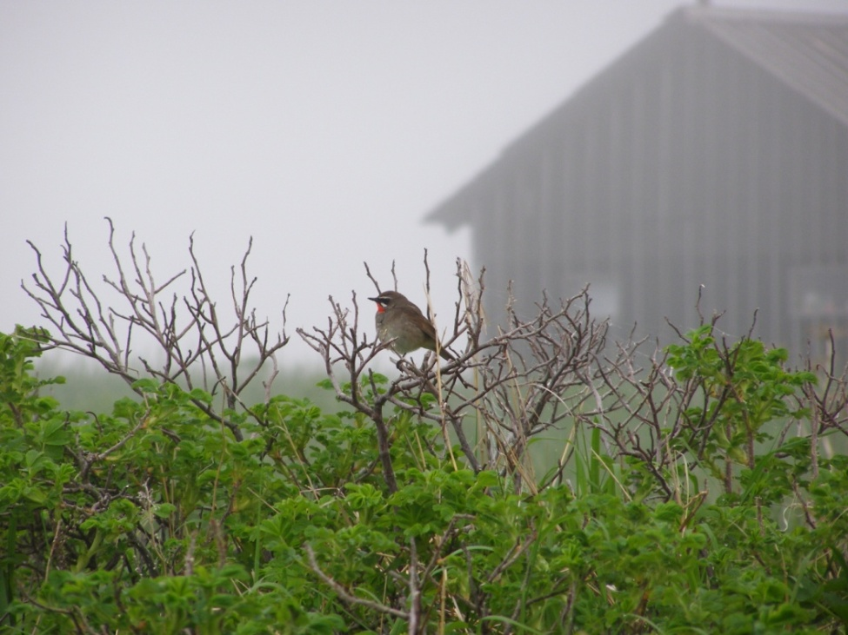
Песочник – красношейка. Фото Савенко Е.В.
- Дальневосточный кроншнеп – Numenius madagascariensis. Пролетный вид.
- Средний кроншнеп – Numenius phaeopus. Обычный, в отдельные годы многочисленный пролетный вид.
- Большой веретенник – Limosa limosa. Немногочисленный пролетный вид.
- Малый веретенник – Limosa lapponica. В период весенне-осенних пролетов в небольшом количестве встречается в стаях других куликов.
- Короткохвостый поморник – Stercorarius parasiticus. Отмечается в период весенне-летних кочевок.
- Длиннохвостый поморник – Stercorarius parasiticus. Малочисленный летний кочующий вид.
- Моевка – Rissa tridactyla. Обычный пролетный и многочисленный гнездящийся вид.
- Восточная клуша – Larus heuglini. Немногочисленный пролетный вид.
- Тихоокеанская чайка – Larus schistisagus. Обычный пролетный вид и редкий зимующий вид.
- Бургомистр – Larus hyperboreus. Малочисленный пролетный и летний кочующий, редкий зимующий вид.
- Сизая чайка – Larus canus. Обычный пролетный и редкий зимующий вид.
- Чернохвостая чайка – Larus crassirostris. Встречается в период весенних и летне-осенних кочевок.
- Озерная чайка – Larus ridibundus. Обычный пролетный и кочующий в летний период вид.
- Очковый чистик – Cepphus carbo. Малочисленный пролетный и гнездящийся вид.
- Речная крачка – Sterna hirundo. Обычный пролетный и гнездящийся вид.
- Полярная крачка – Sterna paradisaea. Редкий залетный (пролетный) вид
- Камчатская крачка – Sterna camtschatica. Малочисленный пролетный и гнездящийся вид.
- Малая крачка – Sterna albifrons. Редкий залетный (пролетный) вид.
- Толстоклювая кайра – Uria lomvia. Многочисленный гнездящийся вид мыса Терпения.
- Тонкоклювая кайра – Uria lomvia. Малочисленный гнездящийся вид мыса Терпения.
- Моевка – Rissa tridactyla. Обычный пролетный и многочисленный гнездящийся вид.
- Большая горлица – Streptopelia orientalis. Обычный пролетный и гнездящийся вид.
- Большая конюга – Aethia cristatella. Немногочисленный гнездящийся и пролетный вид.
- Белобрюшка – Cyclorrhynchus psittacula. Немногочисленный гнездящийся и пролетный вид.
- Тупик-носорог – Cerorhinca monocerata. Редкий залетный (пролетный?) вид.
- Ипатка – Fratercula corniculata. Редкий залетный (пролетный) вид.
- Топорок – Lunda cirrhata. Редкий гнездящийся вид
Отряд Кукушкообразные – Cuculiformes.
- Обыкновенная кукушка – Cuculus canorus. Обычный гнездящийся и пролетный вид.
- Глухая кукушка – Cuculus saturates. Обыкновенный пролетный и гнездящийся вид.
Отряд Совообразные - Strigiformes
- Ястребиная сова – Surnia ulula. Редкий гнездящийся вид. Биотоп смешанные хвойные леса.
- Белая сова – Nystea scandiaca. Малочисленный зимующий вид.
- Болотная сова – Asio flammeus. Редкий гнездящийся и пролетный вид.
- Длиннохвостая неясыть – Strix uralensis. Малочисленный гнездящийся вид.
Отряд Стрижеобразные – Apodiformes.
- Белопоясничный стриж – Аpus pacificus. Малочисленный пролетный и гнездящийся вид скальных обрывов морских побережий.
- Иглохвостый стриж – Hirundapus caudacutus. Малочисленный пролетный и гнездящийся вид.
Отряд Дятлообразные – Piciformes.
- Черный дятел – Dryocopus martius. Малочисленный гнездящийся вид.
- Большой пестрый дятел – Dendrocopos major. Обыкновенный, местами малочисленный гнездящийся вид.
- Малый пестрый дятел – Dendrocopos minor. Малочисленный гнездящийся вид.
Отряд Голубеобразные – Columbiformes.
- Большая горлица – Streptopelia orientalis. Обычный пролетный и гнездящийся вид.
Отряд Ракшеобразные – Coraciiformes.
- Удод – Upupa epops. Редкий пролетный вид.
Отряд Воробьинообразные – Passeriformes.
- Крапивник – Troglodytes troglodites. Редкий залетный вид.
- Рогатый жаворонок – Eremophila alpestris. Залетный вид.
- Береговая ласточка – Riparia riparia. Малочисленный гнездящийся и обычный пролетный вид.
- Деревенская ласточка – Hirundo rustica. Редкий пролетный вид.
- Рыжепоясничная ласточка – Hirundo daurica. Редкий залетный вид.
- Восточный воронок – Delichon dasypus. Редкий залетный вид.
- Пятнистый конек – Anthus hodgsoni. Пролетный вид. Возможно, гнездится.
- Краснозобый конек – Anthus cervinus. Немногочисленный пролетный вид.
- Горный конек – Anthus rubescens. Немногочисленный пролетный, вероятно, гнездящийся вид.
- Желтая трясогузка – Molaciila fiava. Обычный пролетный вид.
- Зеленоголовая трясогузка – Motacilla taivana. Обычный, местами многочисленный гнездящийся и пролетный вид.

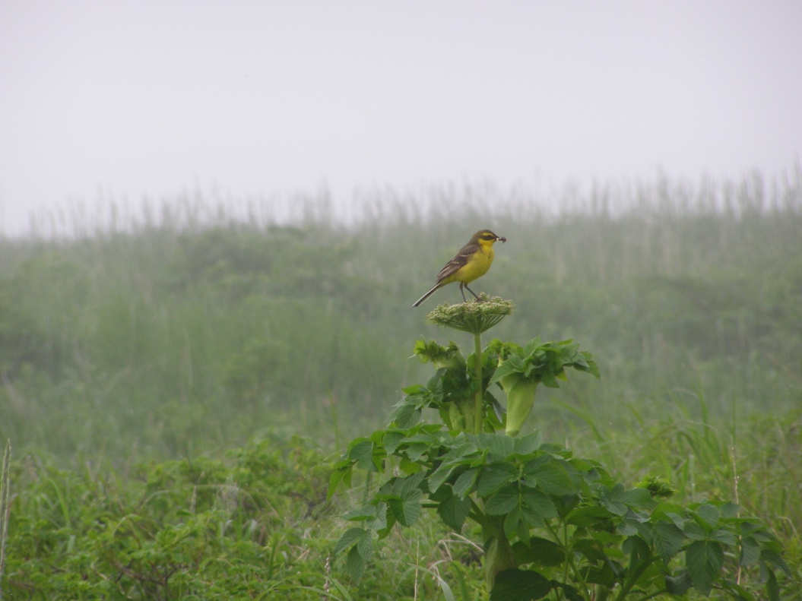
Зеленоголовая трясогузка. Фото Савенко Е.В.

- Горная трясогузка – Motacilla cinerea. Малочисленный гнездящийся и пролетный вид. В летний период отмечается по горным рекам и ручьям.
- Камчатская трясогузка – Motacilla lugens. Многочисленный гнездящийся и пролетный вид.
- Сахалинский серый сорокопут – Lanius excubitor. Редкий гнездящийся вид разреженных елово-пихтовых лесов.
- Желтоголовый королек – Regulus regulus. Малочисленный пролетный и гнездящийся вид.
- Охотский сверчок – Locustella ochotensis. Обычный гнездящийся и пролетный вид.
- Пятнистый сверчок – Locustella lanceolata. Немногочисленный гнездящийся и пролетный вид.
- Пеночка-таловка – Phylloscopus borealis. Обыкновенный пролетный и, вероятно, гнездящийся вид.
- Корольковая пеночка - Phylloscopus fuscatus. Многочисленный гнездящийся и пролетный вид.
- Бурая пеночка – Phylloscopus fuscatus. Обычный гнездящийся и пролетный вид.
- Японская мухоловка – Ficedula narcissina. Обычный гнездящийся вид смешанных лесов.
- Таежная мухоловка – Ficedula mugimaki. Малочисленный, местами обычный гнездящийся и пролетный вид высокоствольных хвойных и смешанных лесов.
- Сибирская мухоловка – Muscicapa latirostris. Обычный гнездящийся и пролетный вид.
- Ширококлювая мухоловка – Muscicapa latirostris. Малочисленный гнездящийся и пролетный вил разреженных лесов смешанного типа. Встречается по долинам рек.
- Сибирская горихвостка – Phoenicurus auroreus. Редкий залетный вид.
- Соловей-красношейка – Luscinia calliope. Обычный гнездящийся и пролетный вид.
- Полевой жаворонок – Alauda arverisis. Обычный гнездящийся и пролетный вид.

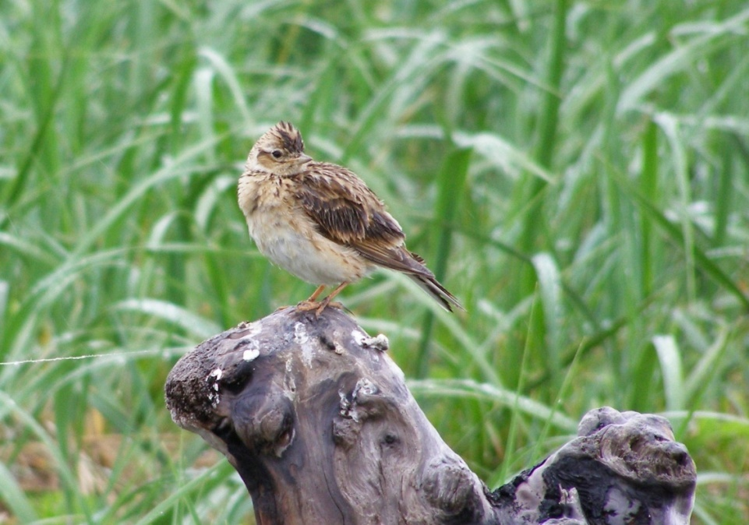
Полевой жаворонок. Фото Савенко Е.В.

- Синий соловей – Luscinia cyane. Редкий гнездяшийся вид.
- Соловей -свистун – Luscinia sibilans. Редкий гнездящийся вид.
- Синехвостка – Tarsiger cyanurus. Малочисленный пролетный и гнездящийся вид.
- Черноголовый чекан – Saxicola torquata. Малочисленный гнездящийся и пролетный вид.
- Золотистый дрозд – Turdus chrysolaus. Малочисленный гнездящийся вид.
- Бурый дрозд – Turdus eunomus. Малочисленный пролетный вид.
- Длиннохвостая синица – Aegithalos caudatus. Немногочисленные стайки встречаются во время осенних кочевок в смешанных лесах по руслам рек.
- Пухляк – Parus montanus. Обычный пролетный, вероятно, оседлый вид.
- Московка – Parus ater. Широко распространенный обычный вид смешанных горных лесов. В зимний период совершает местные кочевки.
- Поползень – Sitta europaea. Обычный, местами малочисленный оседлый вид.
- Снегирь – Pyrrhula griseiventris. Обычный оседлый вид.
- Пищуха – Certhia familiaris. Малочисленный, местами редкий вид.
- Полевой воробей – Passer montanus. Редкий гнездящийся вид.
- Юрок – Fringilla montifringilla. Немногочисленный пролетный и, вероятно, гнездящийся вид.
- Китайская зеленушка – Chloris sinica. Обыкновенный гнездящийся и пролетный вид.
- Чиж – Spinus spinus. Немногочисленный пролетный и гнездящийся вид.
- Чечетка – Acanthis flammea. Редкий залетный вид.
- Долгохвостая чечевица – Uragus sibiricus. Малочисленный гнездящийся вид.
- Кедровка – Nucifraga caryocatactes. Обычный гнездящийся вид.

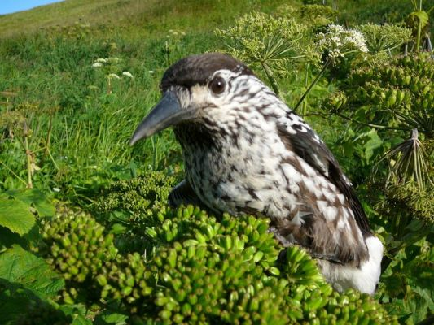
Кедровка. Фото Алмакаева Р.Т.

- Щур – Pinicola enucleator. Малочисленный гнездящийся и зимующий вид.
- Клест-еловик – Loxia curvirostra. Малочисленный гнездящийся и зимующий вид.
- Дубонос – Coccothraustes coccothraustes. Редкий залетный вид.
- Тростниковая овсянка – Emberiza schoeniclus. Редкий гнездящийся и пролетный вид.
- Седоголовая овсянка – Emberiza schoeniclus. Обычный гнездящийся вид пойменных лесов.
- Овсянка-ремез – Emberiza rustika. Обычный гнездящийся и пролетный вид.
- Дубровник – Emberiza aureola. В гнездовой период отмечается на пойменных лугах с куртинами кустарников, по берегам озер, окраинам разреженного леса.
- Подорожник - Calcarius lapponicus. Малочисленный, в отдельные годы многочисленный пролетный вид.
- Пуночка - Plectrophenax nivalis. Обычный пролетный и малочисленный зимующий вид.
- Кукша – Perisoreus infaustus. Обычный оседлый вид.
- Сойка – Garrulus glandarius. Редкий залетный вид.
- Серый скворец – Sturnus cineraceus. Редкий залетный вид.
- Большеклювая ворона – Corvus macrorhynchos. Обычный, местами многочисленный, широко распространенный гнездящийся вид.
- Черная ворона – Corvus corone. Многочисленный гнездящийся вид.
- Ворон – Corvus corax. Редко встречается на зимних кочевках.

Приложение 3
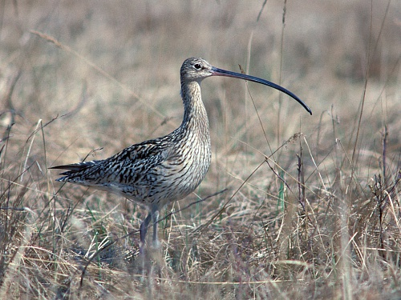
Дальневосточный кроншнеп. Фото Артюхин Ю

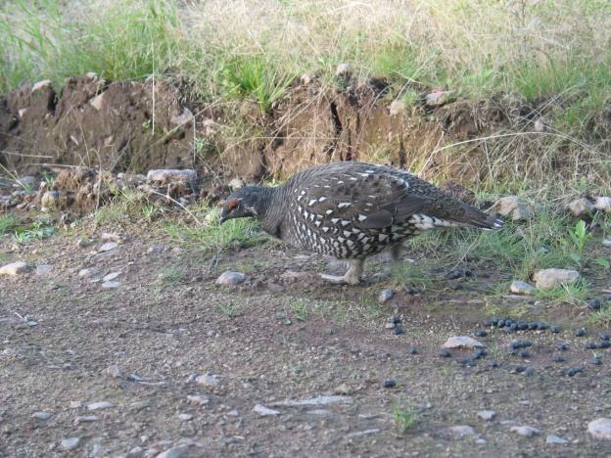
Дикуша. Фото Пирогова Н.Г.
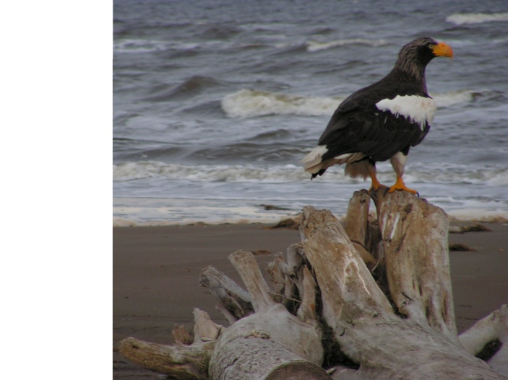
Белоплечий орлан. Фото Макасеевой Т.В.

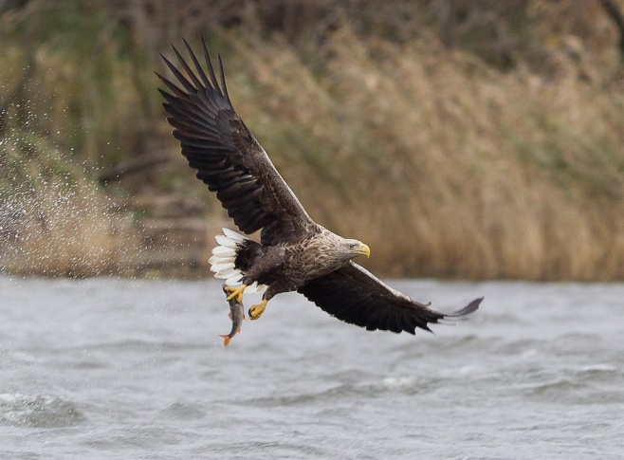
Орлан-белохвост

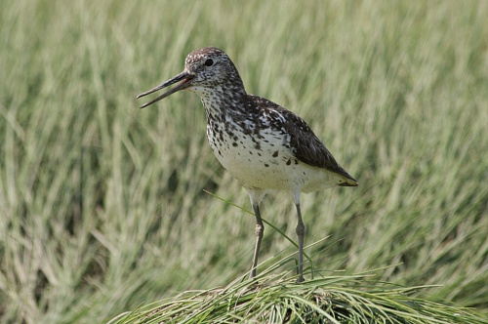
Охотский улит. Фото Иванов А.

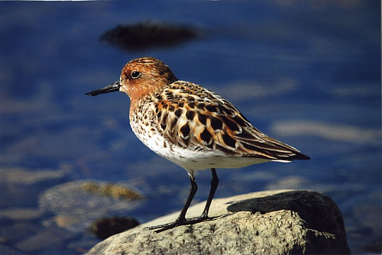
Лопатень. Фото Голубев С.

Приложение 4

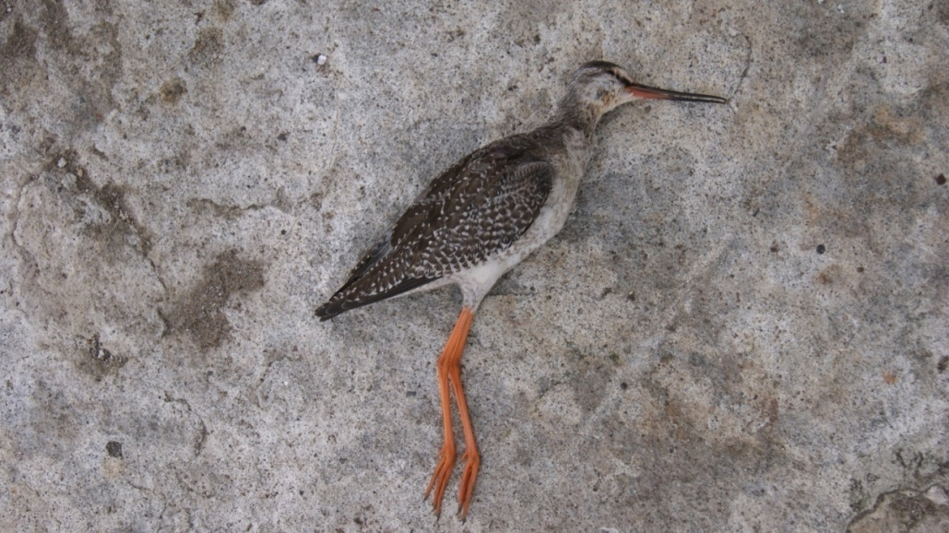
Кулик - травник подстреленный браконьерами. Фото Заева А.И.

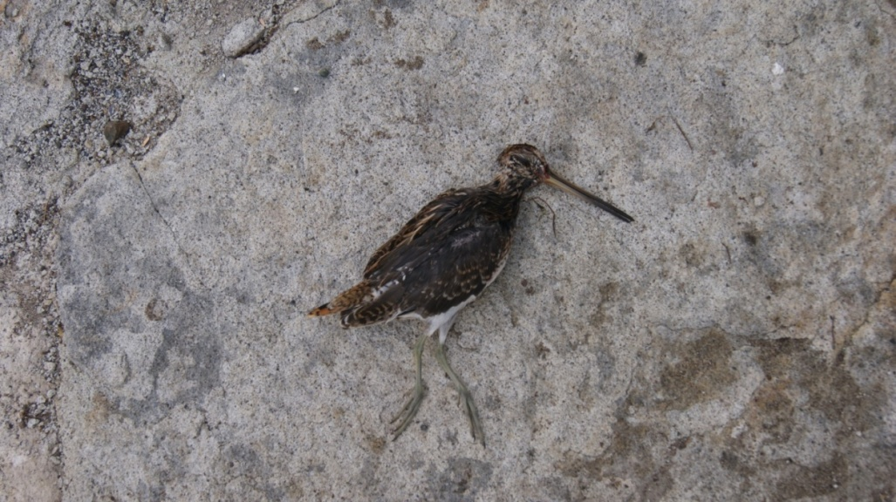
Бекас подстреленный браконьерами. Фото Заева А.И.

Приложение 5

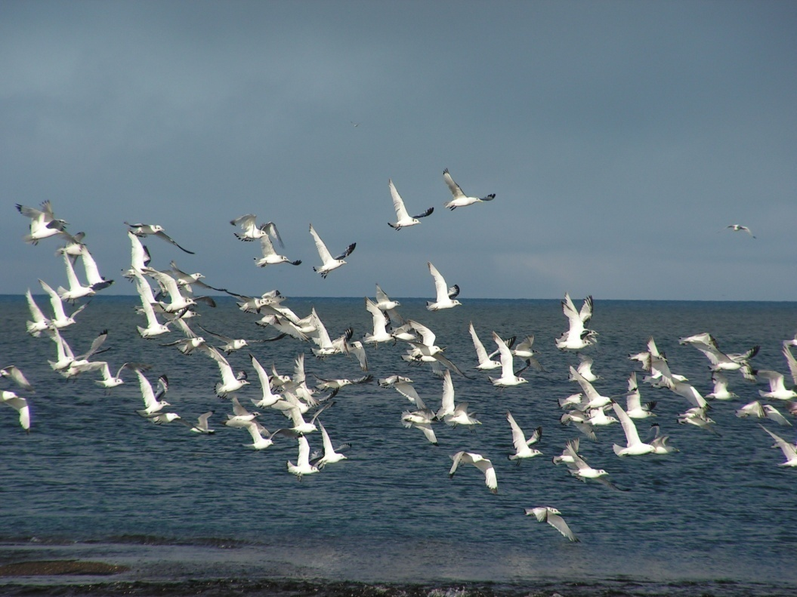
Миграция птиц. Фото Пирагов Н.Г.

